**Komunikat z zawodów strzeleckich**

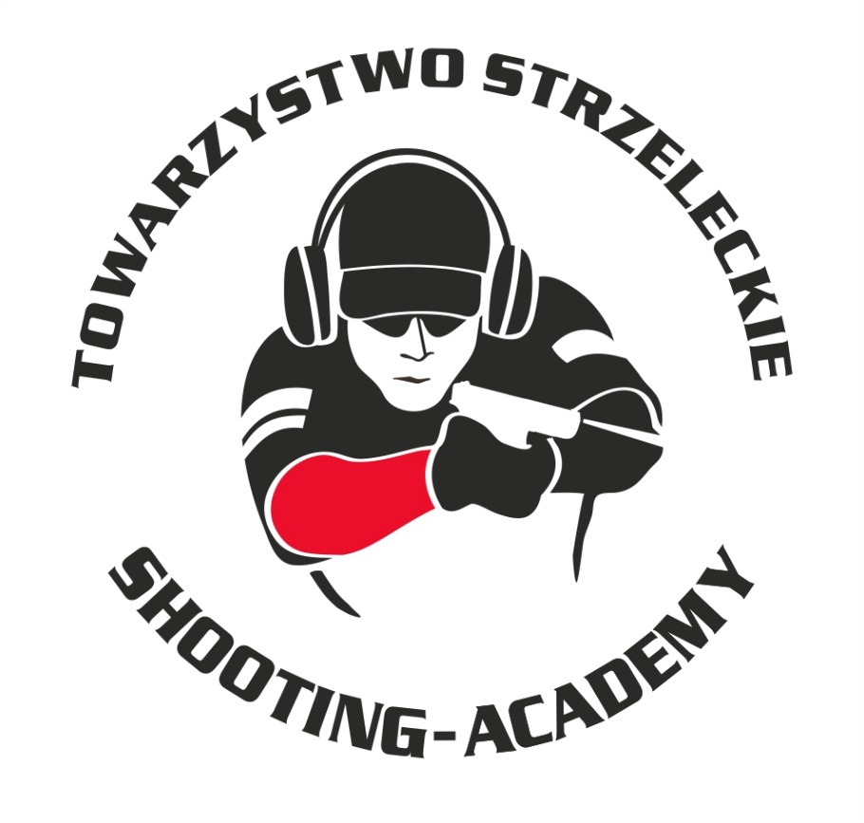

Organizator :

**Towarzystwo Strzeleckie Shooting-Academy**

Termin :

**31.09.2025 r.**

Miejsce :

**Strzelnica Shooting-Academy Parzęczew k/Łodzi**

# Karabin Centralnego Zapłonu 50m Open

| # | zawodnik | klub | wynik |
| --- | --- | --- | --- |
| 1 | PŁUCIENNICZAK Rafał | SHOOTING-ACADEMY Łódź | 83 |
| 2 | GWOŹDZIŃSKI Marek | SHOOTING-ACADEMY Łódź | 80 |
| 3 | OSIECKI Konrad | SHOOTING-ACADEMY Łódź | 76 |
| 4 | CIESIELSKA Jolanta | SHOOTING-ACADEMY Łódź | 61 |

# Karabin Centralnego 50m Standard

| # | zawodnik | klub | wynik |
| --- | --- | --- | --- |
| 1 | JACHOCKI Adam | SHOOTING-ACADEMY Łódź | 75 |
| 2 | KELM Maciej | SHOOTING-ACADEMY Łódź | 68 |
| 3 | KELM Robert | SHOOTING-ACADEMY Łódź | 64 |
| 4 | PŁUCIENNICZAK Rafał | SHOOTING-ACADEMY Łódź | 57 |
| 5 | DEMIDOV Konstanty | SHOOTING-ACADEMY Łódź | 48 |
| 6 | GWOŹDZIŃSKI Marek | SHOOTING-ACADEMY Łódź | 0 |

# Pistolet Centralnego Zapłonu 25m

| # | zawodnik | klub | wynik |
| --- | --- | --- | --- |
| 1 | BIELIŃSKI Jarosław | SHOOTING-ACADEMY Łódź | 94 |
| 2 | JACHOCKI Adam | SHOOTING-ACADEMY Łódź | 87 |
| 3 | SOBCZAK Daniel | SHOOTING-ACADEMY Łódź | 83 |
| 4 | FTOMOV Seweryn | SHOOTING-ACADEMY Łódź | 80 |
| 5 | OSIECKI Konrad | SHOOTING-ACADEMY Łódź | 72 (1x10) |
| 6 | SOBCZAK Adrianna | SHOOTING-ACADEMY Łódź | 72 (0x10) |
| 7 | KELM Robert | SHOOTING-ACADEMY Łódź | 70 |
| 8 | GWOŹDZIŃSKI Marek | SHOOTING-ACADEMY Łódź | 68 (1x11) |
| 9 | SUZIN Nikodem | SHOOTING-ACADEMY Łódź | 68 (0x11) |
| 10 | KELM Maciej | SHOOTING-ACADEMY Łódź | 67 |
| 11 | WYRZYKOWSKI Paweł | SHOOTING-ACADEMY Łódź | 54 |
| 12 | CIEISIELSKA Jolanta | SHOOTING-ACADEMY Łódź | 53 |
| 13 | PŁUCIENNICZAK Rafał | SHOOTING-ACADEMY Łódź | 52 |
| 14 | DEMIDOW Konstanty | SHOOTING-ACADEMY Łódź | 48 |
| 15 | KOPANIA Paweł | EXACALLIBUR Zgierz | 34 |

# Pistolet Bocznego Zapłonu 25m

| # | zawodnik | klub | wynik |
| --- | --- | --- | --- |
| 1 | BIELIŃSKI Jarosław | SHOOTING-ACADEMY Łódź | 89 |
| 2 | KOPANIA Paweł | EXCALIBUR Zgierz |  |
| Karabinek PCC 25 m   | # | zawodnik | | | klub | wynik | | | | --- | --- | --- | --- | --- | --- | --- | --- | | 1 | | BIELIŃSKI Jarosław | SHOOTING-ACADEMY Łódź | | | 98 | | 2 | | SOBCZAK Adriann | SHOOTING-ACADEMY Łódź | | | 93 | | 3 | | PŁUCIENNICZAK Rafał | SHOOTING-ACADEMY Łódź | | | 90 | | 4 | | KOPANIA Paweł | EXCALIBUR Zgierz | | | 88 | | | | |

# StalLufka Pistolet Centralnego Zapłonu

| # | zawodnik | klub | wynik |
| --- | --- | --- | --- |
| 1 | SOBCZAK Daniel | SHOOTING-ACADEMY Łódź | 17,88 |
| 2 | OSIECKI Konrad | SHOOTING-ACADEMY Łódź | 28,57 |
| 3 | JACHOCKI Adam | SHOOTING-ACADEMY Łódź | 37,43 |
| 4 | WYRZYKOWSKI Paweł | SHOOTING-ACADEMY Łódź | 40,65 |
| 5 | PŁUCIENNICZAK Rafał | SHOOTING-ACADEMY Łódź | 41,99 |
| 6 | DEMIDOW Konstanty | SHOOTING-ACADEMY Łódź | 42,85 |
| 7 | SOBCZAK Adrianna | SHOOTING-ACADEMY Łódź | 47,96 |
| 8 | CIESIELSKA Jolanta | SHOOTING-ACADEMY Łódź | 48,27 |

Karabinek PCC StalLufka

| # | zawodnik | klub | wynik |
| --- | --- | --- | --- |
| 1 | BIELIŃSKI Jarosław | SHOOTING-ACADEMY Łódź | 11,92 |
| 2 | KOPANIA Paweł | EXCALIBUR Zgierz | 12,22 |
| 3 | SOBCZAK Adrianna | SHOOTING-ACADEMY Łódź | 18,97 |
| 3 | PŁUCIENNICZAK Rafał | SHOOTING-ACADEMY Łódź | 20,99 |

# Strzelba Dynamiczna 10 strzałów Manual

| # | zawodnik | klub | wynik |
| --- | --- | --- | --- |
| 1 | KOPANIA Paweł | EXCALIBUR Zgierz | 10,11 |
| 2 | GWOŹDZIŃSKI Marek | SHOOTING-ACADEMY Łódź | 22,64 |
| 3 | FTOMOV Seweryn | SHOOTING-ACADEMY Łódź | 36,09 |
| 4 | SOBCZAK Daniel | SHOOTING-ACADEMY Łódź | 38,22 |
| 5 | DEMIDOV Konstanty | SHOOTING-ACADEMY Łódź | 43,30 |
| 6 | PŁUCIENNICZAK Rafał | SHOOTING-ACADEMY Łódź | 44,87 |

# Strzelba Statyczna 5 strzałów Semi Auto

| # | zawodnik | klub | wynik |
| --- | --- | --- | --- |
| 1 | KOPANIA Paweł | EXCALIBUR Zgierz | 10,22 |

# 

# Strzelba Statyczna 5 strzałów Manual

| # | zawodnik | klub | wynik |
| --- | --- | --- | --- |
| 1 | GUZIAK Michał | SHOOTING-ACADEMY Łódź | 7,34 |
| 2 | PŁUCIENNICZAK Rafał | SHOOTING-ACADEMY Łódź | 8,20 |
| 3 | KELM Maciej | SHOOTING-ACADEMY Łódź | 12,91 |
| 4 | JACHOCKI Adam | SHOOTING-ACADEMY Łódź | 13,30 |
| 5 | KELM Robert | SHOOTING-ACADEMY Łódź | 41,40 |
| 6 | SOBCZAK Adrianna | SHOOTING-ACADEMY Łódź | 43,32 |

**Obsada sędziowska :**

1. BIELIŃSKI Jarosław – Sędzia na torze/ Sędzia główny zawodów
2. SUZIN Nikodem - Przewodniczący RTI

*Przewodniczący RTI*

*SUZIN Nikodem*